№18
февраль
2020г.
2 выпуск
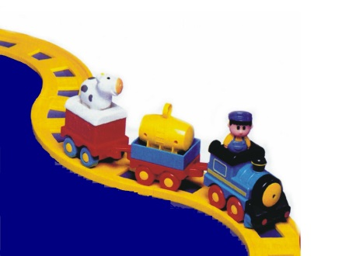

Муниципальное казенное дошкольное образовательное учреждение
Тыргетуйский детский сад

Февраль

Праздники февраля

• 2 февраля – День разгрома советскими войсками немецко-фашистских войск в Сталинградской битве (с 1943 года).
• 10 февраля – День памяти А.С. Пушкина.
• 14 февраля – День Святого Валентина.
• 15 февраля – День памяти воинов–интернационалистов.
• 21 февраля – Международный день родного языка.
• 23 февраля – День защитников Отечества (с 1918 года).

Читайте в номере:

- История праздника.......2
- Советы специалиста .…..3
- Фотоотчет за февраль….4
- Советы логопеда..………..5
- Интересная страничка…..6

Февраль, февраль, зима и солнце! И первых птичек переклик!
Сегодня выглянул в оконце:
Застыл, к стеклу лицом приник. Мои друзья — вчера мальчишки – Сегодня выросли и вдруг,
Все как один, забросив книжки, За руки взялись, встали в круг. И обещали мамам, сестрам Границы радости беречь,
Беречь наш мир – и птиц, и солнце, Меня в окошке уберечь!
Илона Грошева.

История праздника
23 февраля – День защитника Отечества

История Дня защитника Отечества – неотъемлемая часть истории нашей страны. Этот настоящий праздник настоящих мужчин, которые в любой момент готовы встать грудью на защиту своей Родины.
15 января (28 января по новому стилю) 1918 года Советом Народных Комиссаров СССР был издан декрет о создании Рабоче-крестьянской Красной Армии. Немецкие и австро-венгерские войска наступали. Не встречая почти никакого сопротивления, они с легкостью занимали такие города, как Псков, Ревель, Минск, Нарву. К середине февраля положение на фронтах было катастрофическим. Молодую пролетарскую страну, казалось, могло спасти только чудо.
23 февраля 1918 года Совет Народных Комиссаров публикует воззвание к народу «Социалистическое отечество в опасности». Спустя один день, появляется воззвание военного главнокомандующего Н. Крыленко, призывающего всех встать к оружию, чтобы защитить революцию. Начинается всеобщая мобилизация и массовая запись в Красную Армию, которая, наконец-то, пытается оказывать сопротивление германским войскам. 3 марта 1918 года был подписан Брестский мир. Молодая советская республика смогла отстоять свое право на существование.

Почему День Защитника Отечества отмечают 23 февраля?
Однозначного мнения не существует. По официальной версии, 23 февраля Красная Армия одержала первую победу над германскими войсками под Псковом. Но, все же, более правдоподобно выглядит другая версия.
10 января, за две недели до первой годовщины создания Красной Армии (28 января), Н. Подвойский, Председатель Высшей военной инспекции РККА, подал прошение об объявлении этой даты Днем Красной Армии. Его просьбу рассмотрели с некоторым опозданием. Поэтому день Красной Армии было решено совместить с другим революционным праздником – Днем Красного Подарка, который был назначен на 17 февраля.
Но в 1919 году 17 февраля выпадало на понедельник, рабочий день. И праздник был единоразово перенесен на ближайшее воскресенье, 23 февраля. Но... «нет ничего более постоянного, чем временное». День защитника Отчества отмечается 23 февраля уже почти 100 лет!
Справедливости ради надо сказать, что официальный статус День защитника Отечества приобрел только в 1922 году. 27 января этого года ВЦИК издал указ о торжественном праздновании Дня Красной Армии 23 февраля. В СССР праздник назывался День Советской Армии и Военно-Морского Флота.
Какие бы сложные времена ни переживала Россия, как в прошлом, так и в настоящем, для солдата ее интересы превыше всего. Защитник Отечества — это вечный часовой, который никогда и ни при каких обстоятельствах не имеет права покинуть свой пост. Нельзя забывать и о том, что войсковое товарищество и единство необходимы для успешного развития военного дела и для всеобщего процветания Российской державы. Поэтому девизом для каждого защитника Отечества должен стать завет великого полководца М. И. Кутузова:
«Нет выше чести, как носить российский мундир!»

«Нетрадиционные технологии аппликации для интеллектуального развития детей дошкольного возраста »
«Чем больше мастерства в детской реке, тем умнее ребенок…» - это слова выдающегося педагога Сухомлинского В.А.
Одна из задач занятий аппликацией с детьми - побуждение пальчиков работать, совершать тонкие действия, развивать точность движений и ловкость пальцев рук, глазомер, тактильное восприятие, пространственную ориентировку, внимание, творческие способности, фантазию, усидчивость.
Причем этот вид творческой деятельности очень разнообразный и позволяет использовать нетрадиционные технологии в работе с материалом.
Занимаясь аппликацией, дети изучают, различные по фактуре, материалы: пуговицы, крупу, бумагу, вату и др. Для получения изображения им необходимы клей, ножницы, кисть, краски.
Какие же методы аппликации могут быть не только интересны детям, но и очень хорошо влиять на развитие мелкой моторики?
Аппликация из крупы
С крупой можно создавать разные картины или обклеивать предметы. Малышам это очень интересно. Если потом раскрасить крупу разными красками, то может получиться великолепная картина, даже в подарок на праздник. Для этого берут манку, рис, пшено. И в зависимости от размеров и формы придумывают сюжет.

Аппликация из салфеток
Путем сминания кусочков бумажной салфетки кончиками пальцев получаются комочки, которые накладывают по контуру рисунка. Такая деятельность очень полезна для самых маленьких дошкольников (3-4-х лет). Их пальчики постепенно становятся крепкими, а комочки более плотными.
Аппликация из ваты
Работе с ватной аппликацией предшествует отрывание ваты и скатывание ее в шарики. Затем шарики плотно приклеиваются на бумагу по контуру рисунка или заполняют пространство между контурами. Если раскрасить ватные шарики гуашью, то можно получить очень красивую объемную картину.
Необходимо помнить об основной цели проведения таких занятий: каждое движение пальцами рук, каждая попытка ребенка произвести точное действие, будет на пользу развитию интеллекта и речи у вашего малыша.
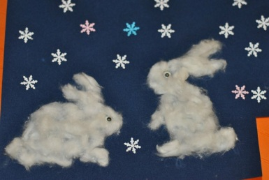

Фотоотчет за февраль!

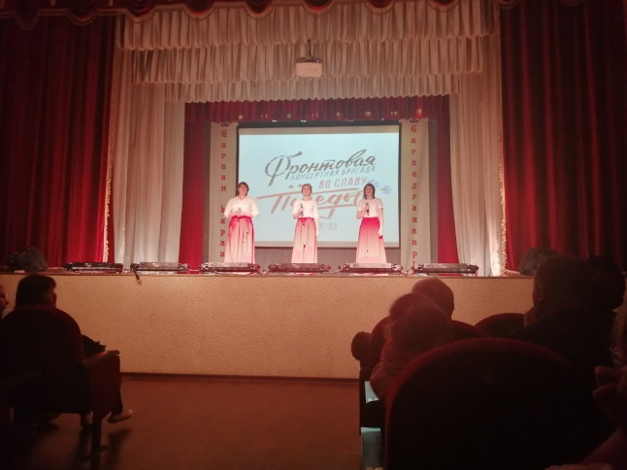
Выступление воспитателей в районном гала-концерте «Фронтовая концертная бригада»
23 февраля
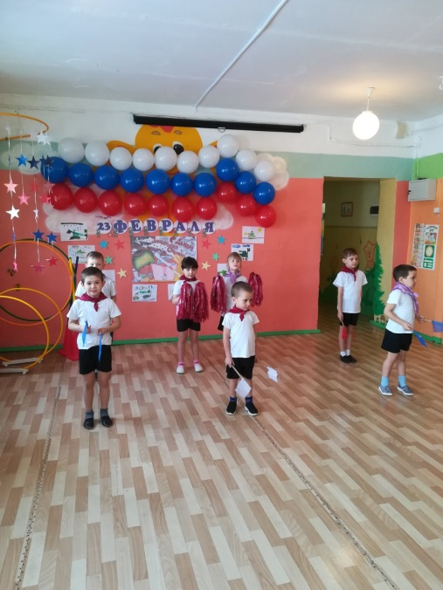
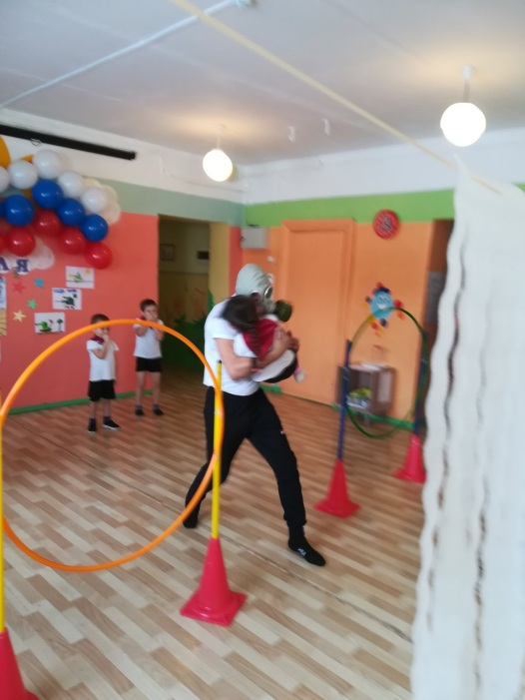
Полоса препятствий

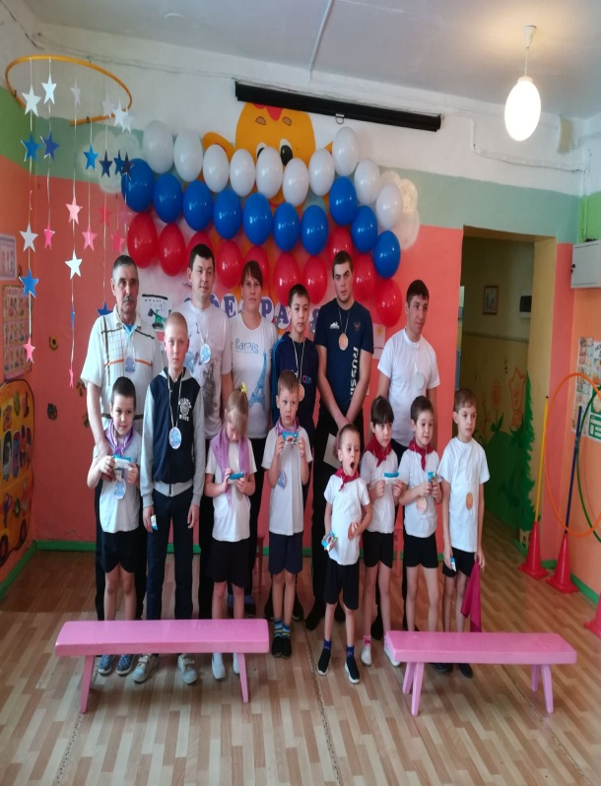

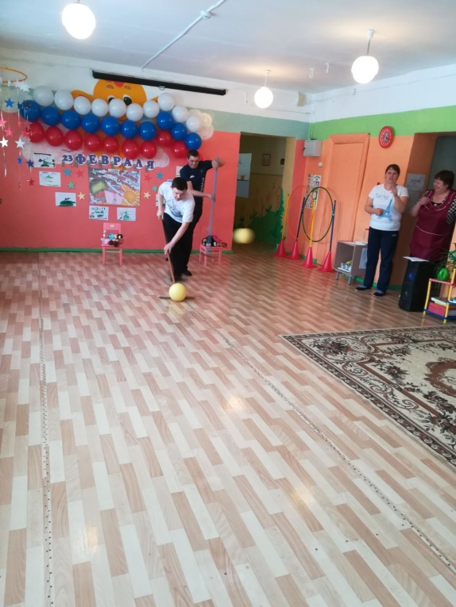
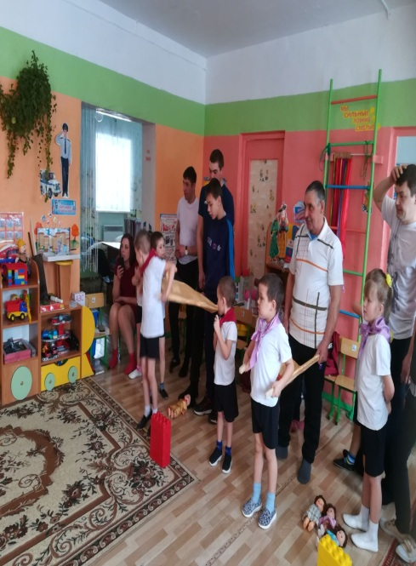

Советы логопеда
«Этот коварный звук «Р»»

Примерно к 5-6 годам дети должны правильно произносить все звуки родного языка, но у многих нарушения речи сохраняются и в школьном возрасте (а иногда и всю жизнь). Как научить ребенка говорить звук «Р» — один из самых сложных в русском языке?
Правильное произношение всех звуков необходимо для того, чтобы в дальнейшем не возникало проблем при чтении и письме. Прежде всего, вам нужно настроиться на долгий и кропотливый труд. Для постановки звука «Р» может понадобиться несколько недель, а то и месяцев.

Главным условием появления звука [Р] является следующее правило: «Не заставлять
ребѐнка рычать горлом». Многие родители путают горловое звучание с правильным звучанием звука, при котором вибрирует кончик языка.
Как же правильно организовать занятия дома?
Для постановки коваРРРного звука [Р] вам потребуется:
  - Зеркало. Логопедические упражнения лучше проводить сидя вдвоем у большого настенного зеркала, чтобы малыш хорошо видел движения вашего рта. Можно сидеть и напротив друг друга, но тогда дайте ребенку в руки настольное зеркало.
  - Стол и стулья. Предпочтительно тренироваться сидя — так руки и ноги будут расслаблены, что позволит лучше сосредоточиться на работе мышц лица.
  - Длительность и регулярность. Все упражнения должны длиться не более 10-15 минут в день (лучше разбивать), иначе они могут переутомить малыша. Главное — они должны быть ежедневными.
  - Терпение. Научиться выговаривать звук [Р] не так-то просто. Не пытайтесь в первый же день выполнить программу максимум.
  - Похвала. Чаще хвалите ребенка, даже если результаты его стараний далеки от идеала.

  - Мотивация. Не заставляйте ребенка заниматься насильно, придумайте для него мотивацию, тогда результат не заставит вас ждать.
  - Комплекс артикуляционных упражнений для подготовки артикуляционного аппарата
к постановке звука [Р] (его с легкостью можно найти в сети Интернет).
Итак, когда все необходимое подготовлено, можно переходить к постановке звука. Упражнения для постановки и закрепления звука [Р]
- Попробуйте «завести мотор» — необходимо прижать кончик языка к основанию верхних зубов, быстро и монотонно говорим «д-д-д», а затем нужно дунуть изо всех сил, не прекращая «тарахтеть мотором». Звука «р» при этом не будет, но ребенок должен ощутить вибрацию кончика языка. Так ему будет понятно, что звук «р» получается на сильном выдохе.
- Попросите ребенка потянуть звук «ж» на сильном выдохе, а сами аккуратно поместите ватную палочку или специальный шпатель ему под язык и совершайте колебательные движения из стороны в сторону, создавая, таким образом, вибрацию.
- Предложите произнести слог «за-а» и потянуть его, язык при этом должен быть отставлен назад. Совершайте такие же вибрирующие движения шпателем. Если вы все правильно сделаете, получится долгожданный звук «р» (не забудьте бурно порадоваться этому).
Если у вас после многочисленных попыток не получается «завести моторчик», то вам требуется немедленная помощь специалиста, чтобы не навредить своими действиями ребенку. Современные логопеды творят чудеса, иногда исправляя детям и взрослым речь за несколько занятий.

Интересная страничка

«Пройди лабиринт»

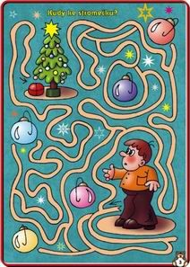
«Вставь пропущенные цифры»
